108學年度下學期 伺服網頁程式設計期中考專題

資工二B 吳明勳

資工二B 林君皇

專題名稱：小米手環

專題製作說明：

1. 透過哪些網站取得商品(Pchome.蝦皮購物.momo購物網等等…)

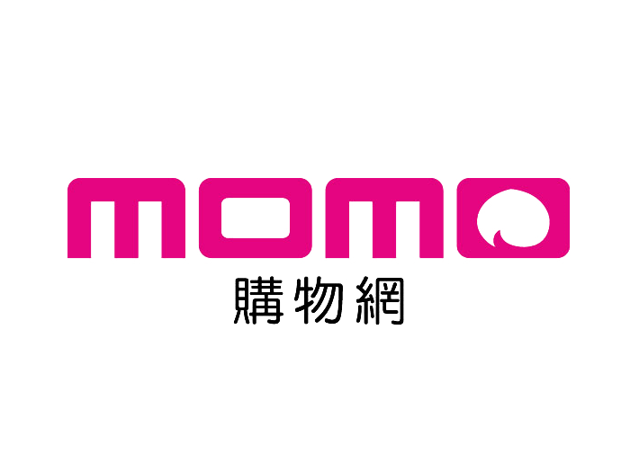

1. 購買媒介(實體商店.網路購物)
2. 商品特色介紹:

第一代小米手環使用三顆LED 顯示燈號，到第二代則加入0.42 吋顯示螢幕以及金屬觸控，第三代將螢幕尺寸加大到0.78 吋OLED 螢幕，並且將整個正面融為一體，整個小米手環3 不僅視覺上提升許多，能夠顯示的資訊更達到24 個中文字，整體功能以及外型也都更討喜了！

1. 商品圖片展示及說明:

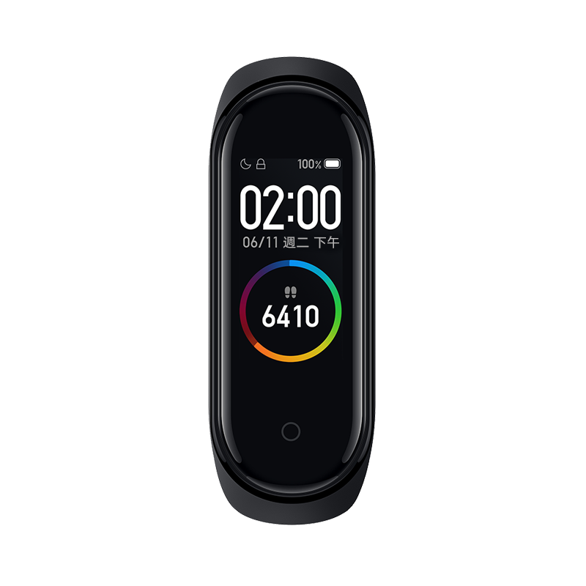

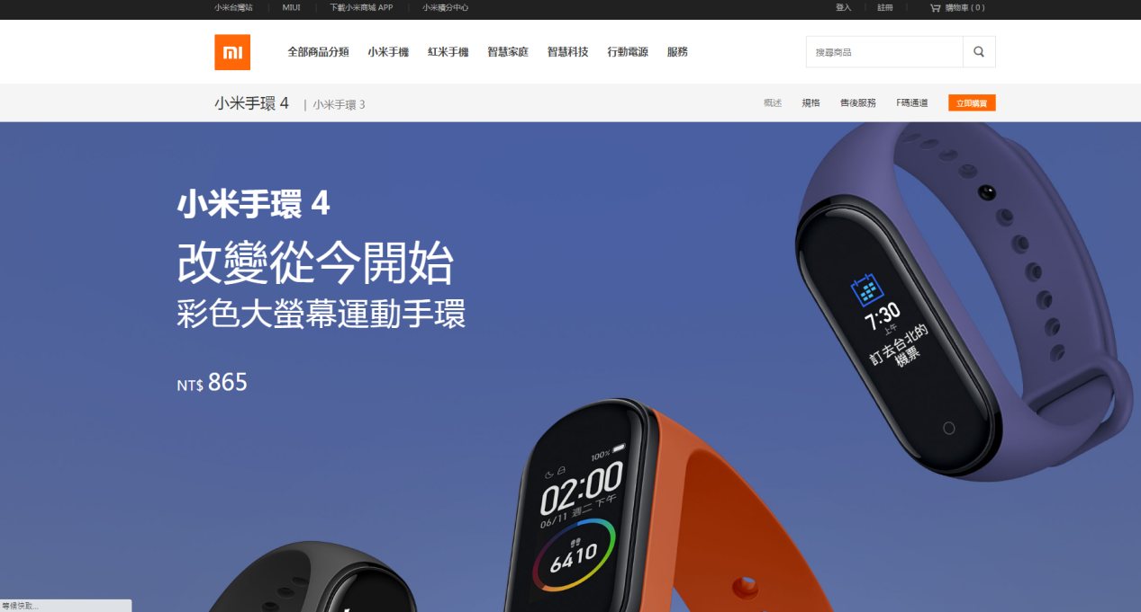

主頁

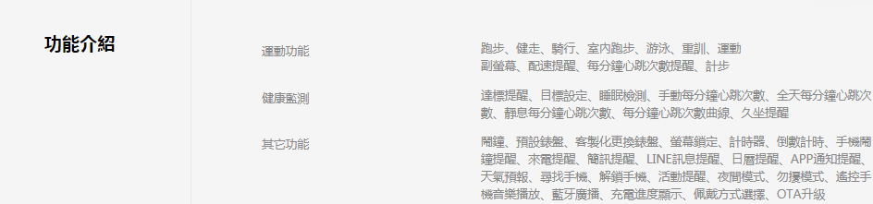

功能清單

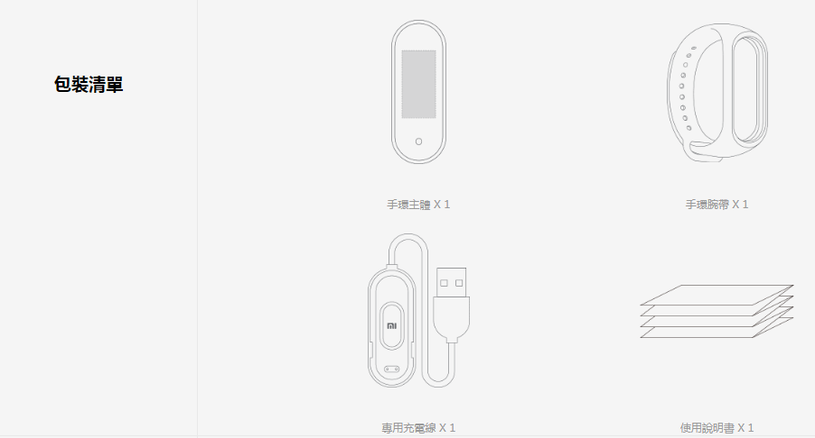

包裝清單

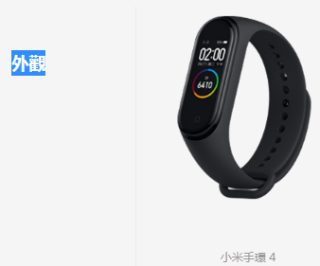  
外觀

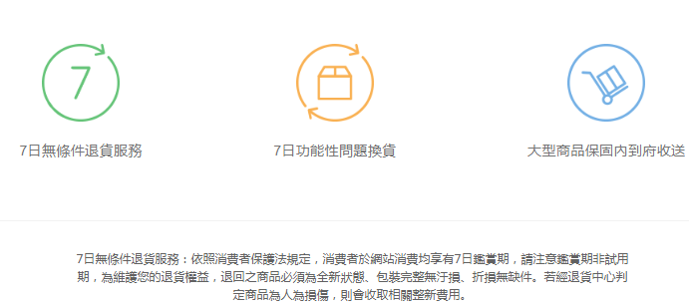

售後服務

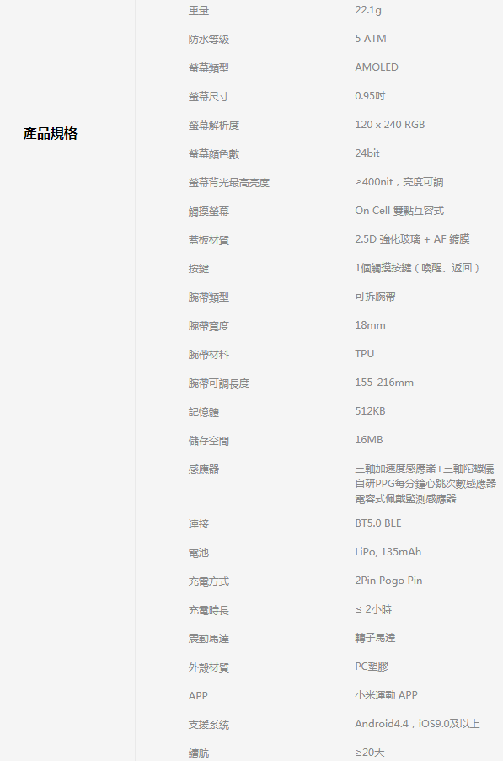

產品規格

登入、註冊品平台